Миних Татьяна Владимировна ГБОУ Школа №1568 Дошкольное отделение №8
Воспитатель

МАСТЕР – КЛАСС
«Рисование восковыми карандашами и акварелью как нетрадиционная техника рисования»

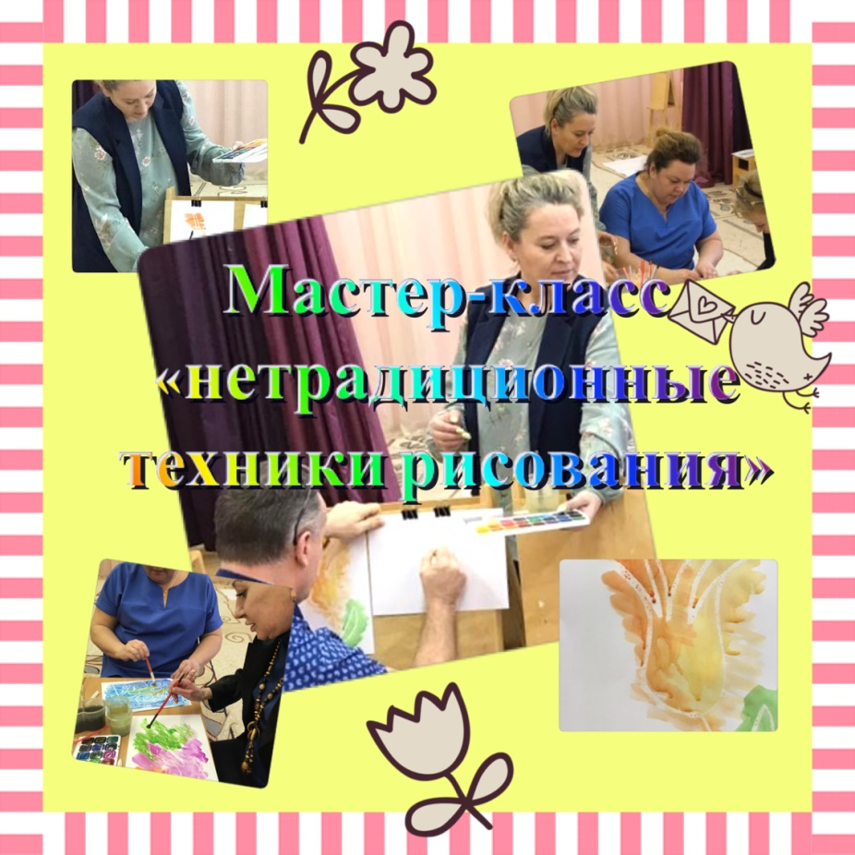

Рисование восковыми карандашами и акварелью как нетрадиционная техника рисования с детьми дошкольного возраста.
Рисование восковыми мелками и акварелью — это смешанная техника живописи акварелью и воском. Она не требует особых умений и в то же время создает очень яркий эффект, благодаря чему получила большое распространение в детском творчестве.
Суть техники заключается в нанесении воском линий, поверх которых кладется акварель. Участки с воском не закрашиваются, за счет чего создается эффект «свечения» рисунка. Хороша в этой технике подручность используемых материалов: восковые мелки можно взять из детского набора, а порой даже использовать свечной воск; акварель также можно взять самую простую.
Рисуя восковыми мелками, важно понимать, что сделать тонкую линию из-за особенностей материала непросто, поэтому удобней использовать крупные и обобщенные контуры. Обычно в этой технике рисуют натюрморты, цветы, рыбок и т.п. Восковые линии с трудом накладываются друг на друга и их нельзя стереть, не оставив пятна, что не позволяет создавать сложные эффекты, но в то же время сохраняет яркость и чистоту рисунка.
Использование нетрадиционной техники рисования восковыми мелками и акварелью на занятиях с дошкольниками.
Подготовительный этап
Лист бумаги хорошо бы закрепить на планшете, столе или какой-либо другой поверхности с помощью скотча. Это не обязательно, но так бумага будет меньше топорщиться (особенно актуально для простых печатных листов).
Рисование мелками и акварелью – техника, которую вначале лучше опробовать на бумаге, чтобы к ней приспособиться.
Подготовьте черновик. Нанесите восковыми мелками простые и волнистые линии, узоры разных цветов (на фотографии на первом плане белый мелок). Посмотрите, насколько плотно ложится воск на поверхность листа и с какой силой вам нужно нажимать на карандаш (если она бугристая, то возможно, придется пройтись несколько раз для получения сплошной линии). Затем поверх линий порисуйте акварелью.
С цветными мелками лучше использовать контрастные им цвета краски, не подбирать однотонные, чтобы мелок ярче выделялся. Например, если вы выбрали желтый цвет, то лучше использовать синюю акварель, черную и т.д.
Дождитесь высыхания краски и посмотрите, что получилось. Как видите, белый мелок создает ощущение маскирующей жидкости, цветные мелки немного, но растерлись и смешались с краской.
Посмотрите, что получилось у вас.

Основной этап работы
После небольшого эксперимента, мы имеем примерное представление о том, что получится на практике. Теперь приступим к основному этапу.
- Прежде всего, простым карандашом нужно нарисовать контур рисунка. Лучше не пропускать этот этап, поскольку стереть восковую линию тяжело. Затем в нужных местах обводим карандашные линии воском.
- Далее акварельными цветами закрасьте нужные вам участки.
- После этого можно продолжить работать со слоями, наносить другие цвета, создавать объем с помощью теней. На примере видно, что желтый мелок «затерялся» на фоне краски, однако у вас может быть по-другому. По высыхании работы можно снова обвести некоторые детали восковым мелком.

Вспомогательный прием в живописи
Восковые мелки можно использовать в разных целях: для создания поделок, декоративных эффектов или в качестве вспомогательного материала в живописи. Первые два варианта мы рассмотрели, а теперь поговорим о третьем.
Этот вариант удобен в пленэрной живописи, когда нет времени ждать полного высыхания краски. Мелок можно наносить на светлые участки и смело писать поверх них другими цветами, не боясь «заглушить» яркий цвет.
Чтобы воск не выделялся, использовать его нужно немного. Например, в данной картине даже не сразу поймёшь, где наложены восковые штрихи.
Что должны уметь дети:
- Как разводить акварельные краски водой
- Как пользоваться палитрой для смешивания цветов
- Как добиться более темного или светлого оттенка с помощью воды или черной краски
- Как аккуратно смачивать кисточку водой, стряхивая капельку на краску
- Как тщательно промывать кисть, осушать ее о салфетку или тряпочку, проверяя чистоту кисти
Преимущества рисования восковыми мелками и акварелью
- Обусловлены составом восковых мелков и акварели
- Возможность за одно занятие получить законченную работу
- Каждый раз эффект удивления
- Возможность создавать полноценные работы с фоном без «боязни растекшейся краски»
- Рисунок без черных контуров
Мелки/карандаши не надо точить
- Развитие «уверенной линии», «свободного штриха»
- Работа на больших форматах
- Крупное рисование
- Уверенность работы с акварельными красками
- Развитие аккуратности
- Развитие умения прогнозировать результат и планирования действий

